**РЕЗЮМЕ**

Участника регионального этапа Всероссийской интерактивной выставки достижений обучающихся в области науки, культуры и спорта «Открытия 2030» в рамках Фестиваля историй успеха обучающихся, осваивающих дополнительные общеразвивающие программы «Открытия 2030» по художественной направленности 2024г.

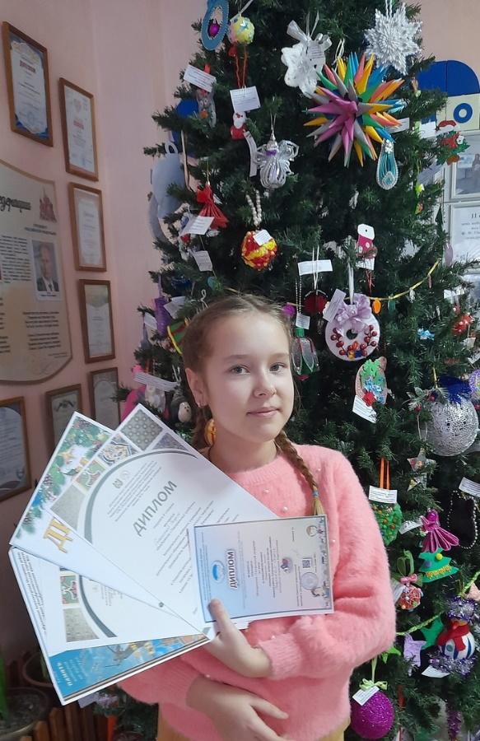

**Ф.И.О**. Снарская Софья Алексеевна

**Дата рождения**: 01.11.2011 г. (первое ноября две тысячи одиннадцатого года)

**Место жительства**: российская Федерация, Томская область, Шегарский район, село Мельниково улица Ленина дом 82; 636130

E-mail: [snarskaasofia2@gmail.com](mailto:snarskaasofia2@gmail.com)

Ссылка на аккаунт в социальной сети: <https://t.me/+iK0bL21iPo0yMmMy>

Объединение «Театральный сундучок» Муниципальное казённое учреждение

дополнительного образования «Центр детского творчества», (МКУ ДО «ЦДТ») с. Мельниково.

**Личные качества:** активность, коммуникабельность, дисциплинированность, открытость.

**Хобби:** сценическая деятельность,художественное чтение, изобразительное искусство, литература.